Innkalling til ordinær generalforsamling
Mandag 13. mai 2019 kl.18.00 i Grendehus Øst, Bertramjordet 25.

Saksliste:
1. Konstituering
1.1 Valg av møteleder
1.2 Valg av sekretær
1.3 Valg av 1 andelseier til å undertegne protokollen sammen med møtelederen
1.4 Opplysning om antall møtende med stemmerett og antall fullmakter
1.5 Godkjenning av innkalling
1.5 Godkjenning av saksliste
2. Godkjenning av årsregnskap 2018
3. Rapport fra styret for 2018
4. Godtgjørelse til styret for siste styreperiode
5. Andre saker
5.1 Forslag fra styret

Videreføring av REZBUILD – prosjektet

REZBUILD Prosjektet har i samarbeid med OBOS Prosjekt valgt å foreslå følgende tiltak for Bertramjordet 63 og 64 (se detaljert informasjon på vedlegg):

- Utskifting av vinduer

 | % | $${kW/m}^{2} y$$ | NOK/år
Energibesparelse | 11,2 | 19,2 | 54 000,-

- Etterisolering av trappeoppganger

 | % | $${kW/m}^{2} y$$ | NOK/år
Energibesparelse | 1,5 | 2,6 | 7 300,-

- Etterisolering av loft

 | % | $${kW/m}^{2}$$ | NOK/år
Energibesparelse | 1,2 | 2,1 | 5 000,-

- Redusere luftlekkasjer)

 | % | $${kW/m}^{2} y$$ | NOK/år
Energibesparelse | 14,3 | 24,5 | 69 000,-
- Mekanisk ventilasjon med varmegjenvinning (MVHR)
 | % | $${kW/m}^{2} y$$ | NOK/år
Energibesparelse | 11,9 | 20,4 | 57 000,-

- Bygningsintegrerte solpaneler
 | % | $${kW/m}^{2} y$$ | NOK/år
Energibesparelse | 12 | 20,6 | - 000,-

- Temperaturregulering og styring (Set point temperatur sensors)
 | % | $${kW/m}^{2} y$$ | NOK/år
Energibesparelse | 7,2 | 12,4 | - 000,-

- Effektiv belysning / Efficient lighting device
 | % | $${kW/m}^{2} y$$ | NOK/år
Energibesparelse | 3,8 | 6,5 | 18 000,-

Framdriftsplan
Detalj-prosjektering:  Under denne fasen kan det komme endringer i foreslåtte tiltak. | Oktober 2019
Tilbudsforespørsel | 1 kvartal 2020
Kontrahering | 2 kvartal 2020
Byggestart | 2-3 kvartal 2020
Ferdigstillelse | 3-4 kvartal 2020
Energimåling / oppfølging | 2021

Økonomi
Foreslått tiltakspakke | [NOK]
Estimert kostnad | 7 000 000,-
Dekningsgrad EU / Støtte (70% av kostnadene) | 4 900 000,-
Borettslagets egen andel / Investeringsbehov | 2 100 000,-
Årlig energibesparelse/kostnadsbesparelse | 303 300,-
Fordeler for Bertramjordet:

- EU støtte på opptil 528 976 EU.
- Borettslaget har vedlikeholdsbehov, og erfaringene fra dette prosjektet kan benyttes som mal for andre blokkene.
- Gratis kartlegging av bygingskonstruksjon og teknisk anlegg som vil gi besparelse i for eks. fremtidig utbygging av loftsleiligheter.
- Termografering av alle fasader for å avdekke unormale varmelekkasjer.
- Forbildeprosjekt
- Reduserte energikostnader
- Miljøvennlig - reduserer utslipp av klimagasser.
- Ikke økte felleskostnader av hensyn til dette prosjektet, siden reduserte energikostnader vil dekke lånekostnadene.
- Bedre inneklima og komfort.
- Oppfølging av byggets inneklima og energiforbruk.
- Borettslaget har et vedlikeholdsbehov hvor største kostnadsbærer er vindusutskiftning. Dette alene koster 2 000 000,-

Styret viser til tidligere informasjon om prosjektet gitt skriftlig og på beboermøter og generalforsamling. Styrets konklusjon er at deltakelse i prosjektet og gjennomføring av forslagene har store direkte og indirekte fordeler for borettslaget og andelseierne (se ovenfor).

Total energibesparelse for B63/64 er i forslaget beregnet til NOK 303 000,- pr. år, eller gjennomsnittlig 1 052,- pr. måned pr. boenhet.

Forslag til vedtak:

Styret gis fullmakt til å gjennomføre de foreslåtte tiltakene for Bertramjordet 63 og 64. Under prosjekteringsfasen kan det komme endringer i foreslåtte tiltak. Styret gis fullmakt til å godkjenne mindre endringer i prosjektet som REZBUILD/OBOS foreslår, men beboerne skal informeres fortløpende om slike endringer.

5.2 Forslag fra styret

OVERGANG TIL INDIVIDUELL MÅLING OG AVREGNING AV ENERGIFORBRUK I BOLIGENE

Utgiftene til fjernvarme, varmt vann og strøm i fellesområder utgjør 18 – 20 % av fellesutgiftene. OBOS-rapporten beskriver dette slik (side 25):

«Borettslaget har med dette et gjennomsnittlig målt totalforbruk av energi på 4,1 GWh (252,8 kWh/m2), og et graddagsjustert totalforbruk på 4,1 GWh (266,7 kWh/m2).
Dette er høyt over sammenlignbart forbruk for tilsvarende boligmasse, som ligger på 180-200 kWh/m2.»

Noen vil hevde at det høye forbruket til dels skyldes sløsing, og mener individuell måling kommer dette problemet til livs. Det er i hvert fall sikkert at individuell måling skaper bevisstgjøring rundt forbruksvaner og gir økt fokus på forvaltning av ressurser. Ordningen gir motivasjonen til å endre egne vaner. Studier bekrefter at individuell måling reduserer det generelle forbruket med opptil 30%.

Hvis individuell måling skal ha full effekt, må det kombineres med et enkelt og effektivt styringssystem, som setter hver enkelt beboer i stand til å regulere innetemperatur og forbruk på en lettfattelig måte. Slike styringssystemer finnes, og kan, i kombinasjon med skifte av termostatventiler, gi et meget godt resultat for en overkommelig sum. Foreløpige beregninger viser at nye termostatventiler i kombinasjon med nytt styringssystem vil komme på ca 2 MNOK for hele borettslaget, men det kan være mulig å få denne summen noe ned gjennom å gå ut på anbud.

I tillegg trenges et opplegg for individuell måling og avregning. Dette er i OBOS-rapporten beregnet til ca 1 MNOK. Techem er markedsleder for leveranse av slike systemer og benyttes av de fleste borettslag.

EU krever individuell måling
EU-kommisjonen har satt et mål om 20 prosent energisparing av primærenergiforbruket i EU innen 2020. For å nå dette målet er det blitt formulert et energieffektiviseringsdirektiv (EED) med bindende tiltak for alle medlemsland. Direktivet stiller krav om mer effektiv produksjon, distribusjon, forbruk og forvaltning av energi.
Det formelle kravet om individuell måling og avregning omtales i artikkel 9 av direktivet. I de fleste av EUs medlemsland er det pålagt å innføre individuell måling i alle boliger.
Forslag til vedtak:
Generalforsamlingen gir styret fullmakt til å legge til rette for og iverksette individuell måling og avregning av kostnader til fjernvarme og varmt vann, fra det tidspunkt dette kan innpasses i borettslagets totalplan for vedlikehold og ENØK.
5.3 Forslag fra styret
OVERGANG TIL INDIVIDUELL MÅLING OG AVREGNING AV STRØMUTGIFTER TIL EL-BILLADING
Inntil nylig har ikke systemene som åpner for individuell måling og avregning av strøm til lading av elbiler vært på plass. Det ligger nå til rette for dette, i det minste for de nyeste ladeboksene, og styret vil derfor fremme forslag om at denne muligheten tas i bruk. Dagens pris for leie av elbilplass er kr. 400,-/mnd. Dette skal dekke strøm og tilbakebetaling av investeringene til ladeplasser. Hvis denne investeringen skal betales ned i løpet av 8 – 10 år, betinger det at borettslaget tar inn ca 250,-/mnd i leie pr. plass.
Forslag til vedtak:
Generalforsamlingen gir styret fullmakt til å legge til rette for, og iverksette individuell måling og avregning av strømforbruk til lading av elbiler. Leieprisen for ladeplass reduseres samtidig med kr. 150,-/mnd til kr. 250,-. Styret har fullmakt til å justere dette beløpet når det er saklig grunnlag for det. Forslaget iverksettes snarest mulig.
5.4 Forslag fra beboer
I 2019 løper lånene fra husbanken ut. Dette gir økt likviditet for borettslaget og frister til å spare opp store midler til senere bruk til vedlikehold og oppgraderinger.
Oppsparing av midler på denne måten er ikke oppgaven til borettslaget.
Inntektene til borettslaget skal brukes til å betjene løpende utgifter, løpende og planlagt vedlikehold og finanskostnader. Dette krever gode finans- og vedlikeholdsplaner.
Inntekter utover dette skal føre til senkning av innkrevde felleskostnader.
Forslag til vedtak:
Likviditetsreserven skal til enhver tid ikke overstige 20 % av fjorårets samlete utgifter.
Overstiges denne likviditetsreserven skal innkreving av fellesutgifter senkes tilsvarende.
Styre rapporterer i årsmeldingen om den månedlige likviditetsreserven.
Styrets innstilling til forslaget
Borettslagsloven fastslår at det er styret som til enhver tid fastsetter hva som skal betales hver måned i fellesutgifter. At generalforsamlingen skal vedta begrensninger som binder styret til å sette ned fellesutgiftene hver gang borettslagets likviditet overstiger en viss sum, er uakseptabelt. Hvor store reserver borettslaget til enhver tid skal ha er situasjonsbestemt, både på kort og lang sikt. Det er for eksempel naturlig å bygge opp noen reserver hvis det er aktuelt å gjøre nye, store investeringer som innebærer tilsvarende låneopptak. På kort sikt kan det vises til at likviditeten i løpet av de 4 – 5 første månedene av året ofte svekkes med fra 1 – 1,5 millioner, for deretter å rettes opp i sommer- og høstmånedene. Dette skyldes blant annet høye fjernvarmefakturaer, og at forsikringen har årsforfall i januar.

Styrets gjeldende policy er at fellesutgiftene skal være påregnelige, og at de skal holdes nominelt uendret over flere år, så lenge dette vurderes som økonomisk forsvarlig. Dette har vi oppnådd så langt gjennom aktiv økonomisk planlegging, og det sittende styret ønsker å legge til rette for at fellesutgiftene kan holdes nominelt uendret i flere år framover.

Forslagsstillerens opplegg peker mot en situasjon hvor fellesutgiftene svinger sterkt hele tiden, og hvor styret på kortest mulig varsel kan måtte øke fellesutgiftene dramatisk. Dette er neppe noen tjent med.

Styrets forslag til vedtak: Forslaget vedtas ikke.

5.5 Forslag fra beboer

Langsiktig vedlikeholdsplanlegging

Forslag til vedtak:
Styret legger fram en omfattende vedlikeholdsplan (f.eks. 10-årig) som inneholder tidsplan, kostnader og prioritering av tiltakene. På tiltak som rekkehustakene, vinduer, oppvarmingsrør mm angis forventet restlevetid av dagens installasjon. Restlevetiden dokumenteres av sakkyndig.

Styrets innstilling til forslaget

Styret deler forslagsstillerens ambisjoner om langsiktig vedlikeholdsplanlegging.

Styret har en solid tradisjon for langsiktighet i sitt vedlikeholdsprogram. Borettslaget hadde tidligere en avtale med USBL om Bevar, som er en 10-årig, rullerende plan for vedlikehold, oppdatert hvert år. Avtalen var imidlertid svært kostbar, og styret valgte derfor å si opp avtalen for ca 5 år siden.

Styret arbeider for tiden med en omfattende vedlikeholds- og oppgraderingsplan, og generalforsamlingen vil bli forelagt all relevant informasjon.

Styrets forslag til vedtak: Styret viderefører sitt arbeid med rullerende vedlikeholdsplaner basert på faglige råd og beboernes behov for forutsigbarhet.

5.6 Forslag fra beboer

SYKKELBOD PÅ TUNET B63 - B73 "LILLETUN"

Vi foreslår at den gamle søppelboden gjøres om til sykkelbod og har listet opp nedenfor hvordan vi ønsker den skal bli.

Vi foreslår følgende:
- boden skal kun brukes av voksne
- de som bor i 2. etasje og høyere i blokk, prioriteres først ved tildeling av plass
- bruker inngår skriftlig avtale om bruken (brudd på regler medfører at man mister plassen)
- boden skal til enhver tid være låst med kodelås/applås slik at adgang/åpning av døren loggføres
- det skal være godkjente sykkelstativ (godkjent av forsikringsselskap i tilfelle innbrudd o.a.) for å låse fast sykkelen.
- det skal tilrettelegges for lading av elsykler

Forslaget er underskrevet av Torunn Høgseth og Finn Brurud i B64 i tillegg til meg selv. Se vedlegg

Styrets innstilling:

Forslaget fremmes for generalforsamlingen slik det foreligger, og styret mener at det ikke bør gjøres store endringer i forhold til det forslagsstillerne fremmer. Erfaring med ordningen kan bringe opp behov for endringer som styret bør være åpen for.

Forslag til vedtak:
Forslaget vedtas slik det foreligger. Den løsningen generalforsamlingen vedtar kan gi verdifull erfaring for framtidig utbygging og forvaltning av sykkelboder. De vedtatte retningslinjene kan tilpasses/endres av styret, i samråd med brukerne, uten at spørsmålet må opp på en ny generalforsamling.

6. Valg

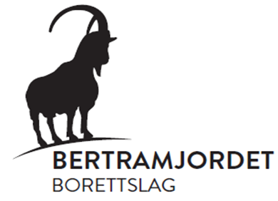
Årsmelding 2018

138 Bertramjordet Borettslag

Etter endring i regnskapsloven 1. januar 2018 er det ikke lenger lovpålagt å skrive årsmelding. Styret ønsker likevel å orientere om året som har gått, og ser på årsmeldingen som nyttig informasjon til beboere og andre interesserte.

Styret har etter generalforsamling 04.05.2017 bestått av følgende representanter:
Verv Navn Adresse
Styreleder Oddvar Dagfinn Hansen Bertramjordet 21, 1251 OSLO
Nestleder Roger Marcussen Bertramjordet 54, 1251 OSLO
Styremedlem Kristin Egge-Hoveid Bertramjordet 44, 1251 OSLO
Styremedlem Mohammad Tayyab Bertramjordet 5, 1251 OSLO
Styremedlem Nils Seland Bertramjordet 21, 1251 Oslo

Varamedlem Magnhild Hovden Bertramjordet 28, 1251 OSLO
Varamedlem Joachim Bjerke Jentoft Bertramjordet 50, 1251 OSLO
Varamedlem Kari Anne Klungseth Ullah Bertramjordet 23, 1251 Oslo
Varamedlem Claudia Nunez Astroza Bertramjordet 60, 1251 Oslo

Sekretær (ansatt) Geir Magne Hollingen Bertramjordet 28, 1251 OSLO

Styret i Bertramjordet Borettslag består av 4 kvinner og 5 menn. Selskapet har ansatt sekretær på 16 timer pr. mnd. I tillegg er Kari Anne Klungseth Ullah ansatt med 4 timer pr. mnd for renhold av styrekontoret. Borettslaget følger likestillingsloven og tilstreber likestilling ved valg av tillitsvalgte samt ved nyansettelser.

Virksomhetens art
Bertramjordet Borettslag er organisert etter de bestemmelser som følger av loven, og har til formål å drive eiendommen i samråd med og til beste for eierne. Borettslaget ligger i Oslo kommune. Borettslagets organisasjonsnummer er 950 634 863. Det er 161 boliger i borettslaget.

Overdragelser
8 andeler har det siste året skiftet eiere. Av disse var det 2 tilfeller av beboere som benyttet forkjøpsretten internt, og 6 tilfeller av salg som medførte nye naboer i borettslaget.

Bruksoverlating
3 andeler er registrert bruksoverlatt pr 31.12.2018. Bruksoverlating betyr at en beboer etter søknad til styret har fått lov å leie ut boligen i inntil 3 år.

Juridiske eiere
Borettslaget har pr 31.12.2018 1 juridisk eier. Den juridiske eieren eier totalt 1 andel.

Forretningsførsel og revisjon
Regnskapsfører er Boligbyggelaget Usbl
Revisor er KPMG, Postboks 1704 Vika, 0121 Oslo

Forsikring
Borettslagets eiendommer er fullverdiforsikret i If Skadeforsikring, avtale nr SP586877. Forsikringsavtalen omfatter også skadedyrforsikring i Anticimex. Ved skadesaker skal henvendelse gjøres til styret eller vaktmester. Ved mistanke om skadedyr kan det tas direkte kontakt med Anticimex.

Privat innbo/eiendeler må forsikres ved egen polise.

Ytre miljø
Styret er ikke kjent med at virksomheten påvirker det ytre miljø negativt.

HMS/Internkontroll
Styret har ansvar for å ivareta arbeidet med helse, miljø og sikkerhet i henhold til internkontrollforskriften i borettslaget. Borettslaget har et system som tilfredsstiller myndighetenes krav innen helse, miljø og sikkerhet.

Individuell nedbetaling av fellesgjeld (IN)
Selskapet har inngått avtale om IN med Husbanken og Usbl. De husbanklånene som har vært omfattet av ordningen, blir nedbetalt i sin helhet 01.04.2019, og etter denne datoen er det ingen andelseiere som har IN-avtale. Det er ikke avklart om ordningen kan utvides til å gjelde andre banker enn Husbanken.

Økonomi
I samsvar med regnskapslovens § 3-3 bekreftes det at forutsetningen om fortsatt drift er til stede og denne forutsetningen er lagt til grunn ved utarbeidelsen av regnskapet.

Årets årsregnskap viser et overskudd med kr. 2 770 912,-.
Disponible midler utgjør ved utløpet av året kr. - 3325,-.

Det siste tallet gir ikke et helt korrekt bilde av den økonomiske situasjonen, da en kortsiktig fordring for innbetaling 01.03.2019 på 1 419 571,- ikke er tatt med. Beløpet er den avtalte kontantoverføringen som Bertramjordet skal ha i forbindelse uttreden fra Åsbråten sameie pr. 31.12.2018.

For øvrig var den vanskelige likviditeten til borettslaget ved årsskiftet langt på vei forutsett, men de høye energiprisene førte til at den ble noe svakere enn stipulert. Etter hvert som styret ble oppmerksom på utviklingen, ble en del planlagte vedlikeholdstiltak, for en samlet sum på ca 600 000,-, satt på vent.

For øvrig vises til noter samt kommentarer under regnskapsbehandling på generalforsamlingen. Felleskostnadene forble uendret fra 01.01.2018.

Det bekreftes at alle inntekter og utgifter selskapet har, er medtatt i det framlagte årsregnskap.

Det har ikke inntrådt forhold etter regnskapsårets slutt som påvirker resultat eller selskapets stilling.

Personal- og honorarer | 454 743
USBL | 257 771
Forsikring | 446 264
Kommunale avgifter | 1 210 383
Servicesentralen (vaktmester) | 1 338 135
Andre driftskostnader | 1 467 165
Vedlikehold gj.sn. siste 10 år | 2 168 303
Renter | 217 917
Avdrag | 3 274 378

Budsjett 2019

Se note i forbindelse med disponible midler pr. 31.12.2018.

Styret legger i år ikke fram langtidsbudsjett. Det detaljerte budsjettet for 2019 kan leses i tilknytning til årsregnskapet (kolonnen til høyre).

Budsjettet legger til grunn at fellesutgiftene også i 2019 skal holdes uendret i forhold til foregående år. I tilknytning til at Husbanken blir betalt ned 01.04.2019, vil en langt større del av fellesutgiftene bli relatert til postene Brensel og Felleskostnader (drift). Dette er nødvendig fordi innbetalingene til disse postene har gått med stort underskudd, spesielt i 2018.

Vi vet med sikkerhet at borettslaget står foran store investeringer på vedlikeholds- og enøkfronten. For å unngå å måtte heve fellesutgiftene når disse investeringene slår inn, må borettslaget benytte dagens situasjon til å bygge opp likviditeten. Styret mener at dette er absolutt nødvendig.

Styrets arbeid

Det sittende styret har i denne perioden hatt xx styremøter og behandlet xxx styresaker.

Det har vært avholdt 2 ekstraordinære generalforsamlinger, se nedenfor. Det har også vært avholdt 1 beboermøte med orientering om REZBUILD, heis og omregulering.

Ekstraordinær generalforsamling 11,06.2018

2.1 Sakstittel:

Omregulering

De nærmeste to årene vil borettslaget være i en prosess hvor vi skal legge planer for hvordan
borettslaget skal utvikles fremover. Dette gjelder vedlikehold, tiltak for å spare energi og tiltak som kan bidra til oppgradering av boligene. I dag har vi ikke anledning til å bygge noe på borettslagets tomt, da utnyttelsesgraden er brukt opp (hvor mange kvadratmeter/areal det er lov å bygge på tomta).

For at vi kan gjennomføre flere av de tiltakene som ble foreslått på beboermøtene, må vi søke om en omregulering av tomta slik at utnyttelsesgraden øker.

En omregulering av borettslagets tomt vil gjøre det mulig å:

- Utvide boliger
- Etablere heis i blokkene
- Bygge flere sykkelboder
- Bygge bergvarmesentral
- Bygge og selge leiligheter på loft i blokkene

Når vi skal planlegge fremtidig tiltak i borettslaget ønsker vi å satse på:

- Det som må vedlikeholdes (vinduer og dører) – krever ikke omregulering
- Det som gjør at vi sparer penger (energitiltak – bergvarmesentral) – krever
- omregulering
- Det som gjør det bedre å bo her (større boliger, heis i blokkene, flere sykkelboder,
- felles redskapsboder) – krever omregulering

Hva koster det å omregulere?
For å omregulere må vi sende inn søknad til Plan- og bygningsetaten med planer for hva vi ønsker med omreguleringen. Dette koster noe for bistand fra arkitekt. I tillegg er det gebyrer hos Oslo kommune. Til sammen koster omreguleringen 1 million kroner fordelt over to år (saksbehandlingstid).
Det foreslås at dette beløpet tas over ordinært budsjett. Det vil si at vi ikke vil ta opp et nytt lån. Det har vi mulighet til fordi vi sparer store beløp hvert år da vi i dag har lavere vedlikeholdsutgifter enn tidligere.

Hvis vi omregulerer – vil husleia og fellesgjelden øke?

- Det blir ingen økning av fellesgjeld
- Det blir ingen økning av husleie
- Utgiftene vil fordeles på dem som nyter godt av tiltaket.

De som nyter godt av en arealutvidelse vil imidlertid være med å betale, slik at vi på sikt får
tilbakebetalt denne utgiften over tid. Blant annet vil det være et gebyr ved eventuell utvidelse av egen bolig.

Eventuell gjennomføring av tiltak

Ingen tiltak (feks. installering av heis, bergvarme eller utbygging) kan gjennomføres uten godkjenning av generalforsamlingen. Det betyr at kostnadene til eventuelle tiltak er helt løsrevet fra kostnadene knyttet til omregulering.

Forslag til vedtak:

Borettslaget går i gang med prosessen for å omregulere borettslagets tomt, slik at det kan være mulig å gjennomføre ulike utviklingstiltak i fremtiden, blant annet utvidelse av boliger, etablering av heis og bergvarmeanlegg.

Vedlegg: Redegjørelse fra Shark arkitektkontor om hvilke tiltak som vil kreve omregulering.

Vedtak: Styrets forslag godkjent (44 stemte for og 26 mot)

Ekstraordinær generalforsamling 04.12.2018.

Sak 2
Borettslagets forhold til Åsbråten sameie – resultat av forhandlinger.

Nedenfor gjengis i hovedtrekk utkast til avtale:

AVTALE OM UTLØSNING FRA ÅSBRÅTEN SAMEIE

MELLOM
BERTRAMJORDET BRL, ORG NR 950 634 863, («BBRL»)
på den ene side,
og
ÅSBRÅTEN BRL, ORG NR 948 608 936 («ÅBRL»),
DYRETRÅKKET BRL, ORG NR 850 738 602 («DBRL»),
GRENSEN BRL, ORG NR 948 310 538 («GBRL») i fellesskap «BORETTSLAGENE»
og
ÅSBRÅTEN SAMEIE, ORG NR 993 011 088 («ÅS»)
(BORETTSLAGENE og ÅS i fellesskap benevnt «SAMEIET»)
på den annen side

- Bakgrunn
Generalforsamlingen i BBRL besluttet 4. mai 2017 å gi styret i BBRL fullmakt til å forhandle med de øvrige sameierne med formål at Åsbråten servicesentral skulle skilles ut som eget selskap eid av Åsbråten BRL, Dyretråkket BRL og Grensen BRL. Dersom slike forhandlinger ikke førte frem, fikk styret i Bertramjordet BRL fullmakt fra generalforsamlingen til å kreve Åsbråten Sameie oppløst etter sameielovens § 15.

Forhandlinger i tråd med generalforsamlingens primære ønske førte ikke fram.

De øvrige sameierne mente at drift av to separate selskap var kostnadsdrivende og at man kunne fortsette driften i sameiet selv om BBRL gikk ut av serviceavtalen i sameiet.

Styret i BBRL fattet deretter følgende vedtak 4. april 2018:

«Med utgangspunkt i Generalforsamlingens vedtak 04.05.2017 og resultatet av forhandlingene med de 3 øvrige eierne, begjærer Bertramjordet at Åsbråten sameie oppløses.»

Ved brev av 16. april 2018 fra advokat Johan S. Seland til ÅS ble ÅS begjært oppløst i medhold av sameielovens § 15.

I møte mellom partene 14. mai 2018 var partene enige om at det ville være det mest formålstjenlige ville være om BBRL ble løst ut av sameiet av de øvrige BORETTSLAGENE, fremfor at ÅS ble oppløst og eiendelene realisert. Partene ble deretter enige om at ÅS’ faste eiendommer skulle verdivurderes, hvor partene bestiller hver sin verdivurdering av uavhengige, profesjonelle aktører.

Det er partenes målsetting å fortsette samarbeidet, særlig om miljø og utvikling i området, selv om BBRL nå trer ut av ÅS.

- Verdivurderinger
BBRL oppnevnte Colliers International AS v/Petter Platou («Colliers») til å foreta verdivurderingene på sine vegne. BORETTSLAGENE oppnevnte tilsvarende Malling & Co Research and Valuation AS v/Ola Haukvik og Andreas Staubo Boasson («Malling») til å foreta verdivurderingene på sine vegne.

Mandatet for verdivurderingene var å finne markedsverdien av eiendommene ved salg. Det skulle ikke tas hensyn til hjemmelsforhold ved vurderingene.

Da BBRL så for seg å overta Grendehus Øst («GØ») som del av oppgjøret og at BBRL tok sikte på å fortsette driften av GØ som nå, ble slik forutsetningen opprinnelig lagt til grunn for Colliers’ vurdering. Colliers har senere foretatt ny vurdering av GØ, hvor utvikling av deler GØ til boligformål er lagt til grunn, slik Malling også har gjort og de begge har gjort for Grendehus Vest («GV»).

Samtlige verdivurderinger er således foretatt på de samme forutsetninger.

- Verdijustert egenkapital - prinsipper
Etter forhandlingsmøter 1. og 7. november 2018 er partene enige om at utløsningen av BBRL skal baseres på verdijustert egenkapital («VEK») i ÅS, fastsatt etter følgende prinsipper:

- I stedet for de bokførte verdier av de verdivurderte faste eiendommer, legges middelverdien av Colliers’ og Mallings verdivurderinger til grunn
- Garasjene inngår ikke i verdivurderingene, og medtas til bokført verdi
- Beholdning av driftsløsøre (maskiner mv) fastsettes til bokført verdi pr 31.12.2018, basert på note 12 i ÅS’ årsregnskap for 2017. Eiendeler som inngår i de verdivurderte eiendommer trekkes ut. I tillegg korrigeres det for eiendeler som er realisert og anskaffet i løpet 2018 (f. eks. solgt og kjøpt traktor). Det legges til grunn de samme lineære avskrivninger som i 2017.
- Varebeholdning verdsettes til 100 % av anskaffelseskost
- Netto omløpsmidler pr 31.12.2018, etter fradrag for kortsiktig gjeld, stipuleres
- Det gjøres fradrag for langsiktig gjeld sikret med pant i GØ

- Beregning av Verdijustert Egenkapital (VEK)

Eiendel/gjeld | Colliers | Malling | Middelverdi
GØ | 3 500 000 | 2 560 000 | 3 030 000
Frisør | 600 000 | 680 000 | 640 000
Butikk | 6 000 000 | 8 400 000 | 7 200 000
GV | 3 100 000 | 1 500 000 | 2 300 000
Garasjer |  |  | 190 610
Driftsløsøre |  |  | 154 409*
Varebeholdning |  |  | 385 024
Sum aktiva |  |  | 13 900 043
Netto omløpsmidler
Langsiktig gjeld |  |  | -2 000 000
VEK |  |  | 11 900 043
Foreløpig verdi, før justering for salg kjøp av traktor er merket *.

- Utløsning av BBRL
Ved utløsningen av BBRL skal Sameiet betale til BBRL et beløp tilsvarende BBRLs eierandel i ÅS, som utgjør 20,80 %.

Nøyaktig beløp som skal overføres til Bertramjordet er ikke fastsatt ennå når dette skrives, blant annet er netto omløpsmidler ikke stipulert. Disse justeringene vil bare gi mindre utslag, slik at totalt overført beløp vil ligge rundt NOK 2 500 000. Av dette utgjør netto verdi av Grendehus Øst NOK 1 030 000.

GØ overtas av BBRL med påhvilende leiekontrakt. ÅS oppebærer alle inntekter og er ansvarlig for alle utgifter til og med 31.12.2018. Fra og med 01.01.2019 tilfaller alle inntekter BBRL, som også har ansvaret og risikoen for alle utgifter.
Øvrige aktiva/eiendommer overføres tilsvarende med virkning fra 01.01.2019.

BBRL er vel kjent med GØs beskaffenhet og tilstand, og overtar GØ i den stand det er ved signeringen av denne avtale.

ÅS er forpliktet til å holde GØ forsikret til og med 31.12.2018. Fra og med 01.01.2019 påhviler forsikringsplikten BBRL.

Dersom GØ blir skadet helt eller delvis som følge av brann eller annen hendelse i tiden mellom undertegnelse av avtale og overtakelse, skal overdragelsen og overtakelsen like fullt gjennomføres som avtalt mot at BBRL trer inn i de erstatningskrav ÅS måtte ha som følge av hendelsen.

ÅS ved ÅBRL, GBRL og DGBR beholder alle øvrige eiendommer og aktiva i sameiet og oppebærer alle inntekter og er ansvarlig for alle utgifter fra og med 1.1.2019.

- Hjemmelsforhold
BBRL er hjemmelsinnehaver til GØ, og overdragelsen fra ÅS til BBRL utløser ikke dokumentavgift eller tinglysningsgebyr.

BBRL er hjemmelsinnehaver til en ideell andel stor 20,80 % i GV, og skjøter denne til ÅS. BBRL dekker sin relative andel av dokumentavgift og tinglysningsgebyr ved denne overføringen. BBRL plikter å sørge for overskjøting av sin ideelle andel innen 1.3.2019.

Øvrige, eventuelle grensejusteringer, fradelinger mv. og overskjøtinger av de faste eiendommer til ÅS, er BBRL uvedkommende.

- Regnskapsmessig resultat for ÅS 2018
BBRL tar del i og er ansvarlig for sin andel av det regnskapsmessige resultat for 2018 i ÅS, basert på årsregnskap fastsatt i samsvar med de tidligere anvendte regnskapsprinsipper og vedtatt av årsmøtet i ÅS.

Samtlige større utgifter periodiseres i årsregnskapet selv om det ikke er gjort tidligere, herunder styrehonorar for perioden 2018/2019.

- Virksomhet Grendehus Øst
BBRL vil opprettholde driften av overetasjen i GØ som et forsamlings- og selskapslokale som på lik linje med BBRLs andelseiere skal kunne benyttes av BORETTSLAGENE og BORETTSLAGENES andelseiere, forutsatt at BORETTSLAGENE yter et årlig tilskudd til driften av GØ. De nærmere bestemmelser om dette samt bruken av GØ fastsettes i egen avtale mellom BBRL og BORETTSLAGENE.

- Tidspunkt uttreden og oppgjør
BBRL trer ut av sameiet pr 31.12.2018 og er etter dette tidspunkt ikke ansvarlig for noen del av ÅS’ virksomhet eller andre forhold, med unntak av BBRLs ansvar for det regnskapsmessige resultat for regnskapsåret 2018, jf pkt 7.

På samme tidspunkt plikter ÅBRL, DBRL og GBRL å gjøre opp sin andel av utløsningssummen og ÅS å overdra GØ og BBRLs andel av varebeholdningen til BBRL.

Sameiet er solidarisk ansvarlig overfor BBRL for korrekt oppgjør av utløsningssummen.

- Opphør av tjenesteleveranser fra ÅS til BBRL
ÅS’ tjenesteleveranser til BBRL gjennom Åsbråten servicesentral opphører fra og med 1. januar 2019.

- Tvister - verneting
Eventuell uenighet om forståelsen eller gjennomføringen av nærværende avtale skal søkes løst ved forhandlinger. Fører ikke forhandlingene frem, vedtar partene Oslo tingrett som rett verneting.

…………………………………………………………..

Etter styrets syn tilfredsstiller avtalen generalforsamlingens tidligere vedtak både fra våren 2017 og våren 2018, ved at den:

- Løser Bertramjordet fra alle økonomiske forpliktelser vedrørende drift av Åsbråten servicesentral
- Sikrer at Bertramjordet beholder sin andel av de verdier som er opparbeidet gjennom deltakelse i Åsbråten sameie
- Åpner muligheter for at Bertramjordet kan videreutvikle Grendehus Øst til en enda mer positiv faktor i bomiljøet
- Sikrer Bertramjordet full kontroll over framtidige kostnader til fellestjenester
- Viderefører mulighetene for et fortsatt konstruktivt samarbeid med de øvrige borettslagene på Åsbråten for videreutvikling av området.

Forslag til vedtak:

Det framlagte forslag til avtale godkjennes. Generalforsamlingen godkjenner at det kan gjøres mindre endringer fra utkastet til den endelige avtalen, så lenge det ikke skjer vesentlige endringer i form og innhold.

Vedtak: Det framlagte forslag til avtale ble godkjent. Generalforsamlingen godkjenner at
det kan gjøres mindre endringer fra utkastet til den endelige avtalen, så lenge det ikke
skjer vesentlige endringer i form og innhold. (Vedtatt mot 1 stemme og 1 avholdende).
Følgende tillegg ble vedtatt: Siste avsnitt i pkt 7 utgår. Det er lagt til grunn at hver av
partene bærer egne omkostninger i forbindelse med utløsning fra sameiet.

Sak 3 Regler for disponering av fellesområdene i Bertramjordet borettslag. Praktisering av vedtektenes regler for eksklusiv bruksrett.

På ekstraordinær generalforsaming 21.09.2017 ble følgende tilføyelse gjort i vedtektene, punkt 4.1 Boretten:

(6) Styret kan gi andelseiere eksklusiv bruksrett til deler av fellesarealet ved at boliger i første etasje får disponere et mindre uteområde rett utenfor boligen sin som en erstatning for balkong, og for å redusere innsyn.

En forutsetning er at den eksklusive bruksretten ikke går på bekostning av de øvrige andelseierne. Det kan, hver for seg eller samlet, ikke etableres ordninger som legger beslag på så stor del av uteområdet at det hindrer de øvrige eiernes muligheter for fysisk aktivitet og rekreasjon.

Andelseieren har vedlikeholdsplikt for det området vedkommende får eksklusiv bruksrett for. Videre plikter andelseieren å følge retningslinjer for beplantning, høyde på eventuelle gjerder, levegger, og andre regler og begrensninger for utnyttelse av området, gitt av styret eller gjennom borettslagets husordensregler.

Styret har utarbeidet regler i henhold til 3. avsnitt ovenfor. Reglene ble sendt ut sammen med Bertramposten sommeren 2018, hvor beboerne ble oppfordret til å komme med innspill. Styret har ikke mottatt noen innspill, og legger derfor fram reglene for generalforsamlingen til godkjenning.

…………………………

Regler for disponering av fellesområdene i Bertramjordet borettslag. Praktisering av vedtektenes regler for eksklusiv bruksrett.

Formålet med dokumentet
Dette dokumentet erstatter tidligere regler som er gitt på de områder dokumentet omhandler. Dokumentet er å anse som en del av borettslagets husordensregler.

Utgangspunkt

Borettslagsloven:
I et borettslag har den enkelte andelseier enerett til boligen og en sameierett til fellesarealene.

Vedtektenes § 4, boretten – punkt 6:
(6) Styret kan gi andelseiere eksklusiv bruksrett til deler av fellesarealet ved at boliger i første etasje får disponere et mindre uteområde rett utenfor boligen sin som en erstatning for balkong, og for å redusere innsyn.
En forutsetning er at den eksklusive bruksretten ikke går på bekostning av de øvrige andelseierne. Det kan, hver for seg eller samlet, ikke etableres ordninger som legger beslag på så stor del av uteområdet at det hindrer de øvrige eiernes muligheter for fysisk aktivitet og rekreasjon.
Andelseieren har vedlikeholdsplikt for det området vedkommende får eksklusiv bruksrett for. Videre plikter andelseieren å følge retningslinjer for beplantning, høyde på eventuelle gjerder, levegger, og andre regler og begrensninger for utnyttelse av området, gitt av styret eller gjennom borettslagets husordensregler.

Styrets praktisering av reglene for eksklusiv bruksrett
Siden borettslaget var nytt har det blitt praktisert en ordning med at beboere på bakkeplan har fått opparbeide hage og gjerde inn et mindre uteområde utenfor boligen, uten at dette var hjemlet i vedtektene. Ut fra oppdatering av vedtektene høsten 2017 har denne praksisen nå fått en juridisk forankring. Vedtektsendringen innebærer ingen nye rettigheter for andelseierne ut over gjeldende praksis.

- Det er styret som tar beslutning om størrelsen på den delen av fellesarealet som andelseieren kan gis eksklusiv disposisjonsrett for innenfor rammene som gis i dette dokumentet. Søknader om eksklusiv bruksrett som antas å ligge utenom styrets fullmakter avgjøres av generalforsamlingen med 2/3 flertall.
- Andelseierens uteområder skal beslaglegge minst mulig av fellesområdene og kan normalt ikke overstige 4 meter fra fasaden på gavlsider og baksider.
- Det skal være mulig å ferdes i fellesarealene mellom husene der terrenget tillater det.
I de fleste tilfellene er det området andelseier kan gis adgang til å disponere naturlig avgrenset ut mot vei, eller ved et naturlig grenseskille mot nabo. I tvilstilfeller, hvor flere andelseiere kan være interessenter til samme område, skal alle få disponere et tilnærmet like stort område. Det skal også settes av plass til å ferdes mellom husene, se foregående punkt.

All bruk av borettslagets fellesområder er midlertidig, og styret kan trekke tilbake tillatelsen til eksklusiv disposisjonsrett for hele eller deler av området hvis forholdene endrer seg. Eksempler på endringer er:

- Andelseier forsømmer vedlikeholdsplikten
- Andelseier ikke følger retningslinjer for bruk av området, jf husordensregler og pålegg gitt av styret
- Borettslaget har bruk for området i forbindelse med tekniske installasjoner, nybygg eller lignende.
Generelt om oppføring av bygningsmessige installasjoner på områder som andelseier har fått eksklusiv bruksrett til
Borettslagets eiendom 191/94 er fullt utbygget etter gjeldende regulering. Styret har derfor ikke anledning til å godkjenne verken tilbygg, redskapsboder, hagestuer, uthus, lysthus eller andre bygningsmessige tiltak som berøres av reguleringsbestemmelsene. Følgende kan settes opp med godkjenning av styret:

- Gjerde mot vei, maks høyde 90 cm. Styret kan etter søknad godkjenne høyde på inntil 150 cm hvis det foreligger spesielle grunner for dette.
- Levegg, maks høyde 180 cm, maks lengde 5 meter
- Mindre forstøtningsmurer, maks høyde 1 m, avstand fra nabogrense min. 1 meter
- Planering av terreng, inntil 50 cm over terreng (markterrasse)
- Oppbygget terrasse på inntil 15 m2, maks. 50 cm over terreng.
En eventuell omregulering av eiendommen 191/94 vil kunne åpne for at andelseiere både kan utvide boarealet og gjøre andre bygningsmessige endringer på tomten hvis forholdene ellers ligger til rette for dette. En slik endring krever også et regelverk som blant annet fastsetter ansvarsforholdet mellom beboer og borettslaget. Styret vil sørge for at et slikt regelverk utarbeides dersom det blir aktuelt.

Regler for beplantning på andelseierens private område
- Det er andelseieren som er ansvarlig for beplantningen og vedlikeholdet i området man disponerer.
- Trær som er plantet, skal generelt ikke vokse høyere enn rekkehusets høyde.
- Det må unngås at trær og andre vekster som er plantet av andelseiere, skjermer for sol/lys og utsikt for andre andelseiere.
- Det skal unngås å plante trær, busker og vekster som fremmer allergi, er giftige og/eller er til skade for det biologiske mangfoldet. Tuja er ikke ønsket når det skal plantes nytt.
- Styret kan beslutte at hekker og andre vekster må fjernes eller beskjæres.
- I mellomrom mellom rekkehus (ved trappeganger og gangveier) skal hekker og beplantning være minimal, slik at fremkomsten ikke hindres. Områdene skal ikke privatiseres og tettes igjen.

Spesielt om hekker
- Hekkene skal ikke henge utover vei eller sti. Dette blir forstått slik at det 90 grader fra vei-/stikanten og rett oppover, ikke skal være noe som henger utover. Hekkens loddlinje skal ikke være ute i den asfalterte delen av gangveien.
- Hekker skal være «passe høye» slik at de ikke blir et visuelt hinder for trafikanter og fordi vi ikke ønsker at det skal være «borger» rundt boligene. Med «passe høyt» forstås maksimalt 2 meter målt fra vei, og ikke over 1 ½ meter over plantestedet dersom de står på kanten av en mur e.l.
- NB! Der hekkene er foran utebelysningen (f.eks. på uteboder) skal hekkene være trimmet ned under lysfeltet (ca. 50 cm nedenfor lyskilden).
- Hekkene skal være «korrekte» hele året, men et helt klart minimum er at de blir trimmet på våren og umiddelbart etter sommerferien.

Hageavfall
Det er kun ett godkjent område i borettslaget for kasting av hageavfall: Fyllingen er ved siden av ballbingen på Nedre tun.
Hageavfall skal IKKE kastes i skogen. Villfyllinger forsøpler det fine nærområdet vi har, Bertramskogen, og kan føre til problemer med rotter, mus og snegler og spredning av planter som ikke hører hjemme i naturen.
Hageavfall er biologisk nedbrytbart avfall fra hagene eller fellesområdene, eks:

- Avklipp fra plen og hekk
- Nedfallsfrukt
- Greiner og kvist
- Planterester og ugress
Hageavfallet skal ikke kastes i emballasje. Blomsterpotter, plast, søppel og lignende skal kildesorteres på vanlig måte. Hageavfall kan også leveres gratis til gjenvinningsstasjonene, f.eks. Grønmo.

Generelle regler for terrasser, plattinger og gjerder
Det er opp til den enkelte andelseier å velge om uteplassen skal være dekket av gress/beplantning eller et fast belegg av tre eller stein. Det er muligheter for å sette sitt personlige preg på uteplassen, og variasjonene er med på å skape borettslagets karakter. Den enkelte andelshaver må likevel utøve utforming med ansvar overfor fellesskapet. Det må tas hensyn til at uteområdet i utgangspunktet er et fellesområde og at man ikke skal privatisere med for store uteplasser og for høye gjerder og hekker.
Det skal være fremkommelighet mellom boligene. Det må også tas hensyn til at enkelte utrykningskjøretøy krever en veibredde på 3,5 meter.

Terrasser
- Styret anbefaler i utgangspunktet at terrasser og plattinger plasseres mest mulig på bakken. Større høydeforskjeller må unngås.
- Ved høydeforskjeller større enn 50 cm. overfor bakken skal plattinger sikres med rekkverk. Terrasser over denne høyden fra bakken er dessuten søknadspliktig til Plan- og bygningsetaten.
- Støttemur bør brukes med ytterst varsomhet og i begrenset omfang.
- Sørg for å lede vann ut fra husveggen.
- Plattinger skal ikke festes i fasaden.
- Det må aldri fylles jord inn mot fasadekledningen. Det skal være minimum 15 cm. mellom bed og fasadekledning.
Gjerder
- Maksimal høyde på gjerde er 90 cm (gjerdehøyde). Som nevnt kan styret godkjenne inntil 150 cm hvis det foreligger spesielle grunner. Gjerder over denne høyden er søknadspliktig til Plan- og bygningsetaten
- Det anbefales at den mest vanlige gjerdenormen i borettslaget benyttes (parvise loddrette planker som former en spiss med vekselvis 2 og 4 cm mellomrom), men det viktigste er at gjerdet fremstår pent og solid.
- Gjerder på samme husrekke må holde samme retning og høyde for at det skal se pent ut. Hvert gjerde må være helt rett og ikke svinge ut og inn.
- Gjerder skal males i samme farge som huset
- Fundamentering er viktig for at ikke gjerdet skal bli skjevt etter en tid. Hver gjerdestolpe, som skal holde en avstand på maksimum 200 cm, skal enten støpes i en nedgravd sokkel eller bankes ned med såkalte gjerdespyd så den er stabil og rett.
Levegger
Med levegg menes sideavskjerming mellom leilighetene på bakkeplan i rekkehusene og blokkene samt avskjerming mot inngangspartiene og gangveiene mellom blokkene. Levegger kan maksimalt være 5 meter lange og 180 cm høye. Levegg som går 90 grader ut fra vegg skal helst skrå jevnt nedover fra høyeste punkt eller trappes ned til den når gjerdehøyde på 90 cm. Leveggen skal males i samme farge som huset.

………………………………………………
Forsalg til vedtak:
Det framlagte dokumentet legges til grunn for styrets praktisering av reglene i vedtektene punkt 4.1 (6).

Det ble under møtet fremmet forslag om utsettelse: Forslaget om utsettelse ble forkastet
med 20 mot 19 stemmer.

Vedtak: Det framlagte dokumentet legges til grunn for styrets praktisering av reglene i
vedtektene punkt 4.1 (6) og inngår som del av husordensreglene. (Vedtatt mot 12 stemmer).

Følgende tillegg ble vedtatt: Styret anmodes om ikke å effektuere reglene før den
ordinære generalforsamlingen i 2019.
…………………………………….

Utført vedlikeholdsarbeid i perioden

Kostnadene til vedlikehold er bevisst holdt lave i 2018 på grunn av likviditeten i borettslaget. Vi har likevel gjennomført rensing av ventilasjonskanalene i blokkene, og har overhalt en del viftemotorer. Til sammen har dette kostet i overkant av 200 000,-. Øvrige vedlikeholdsarbeider hører i hovedsak inn under «løpende vedlikehold», dvs. reparasjoner som er nødvendige gjennom året uten at dette planlegges.

Det har også vært utført store arbeider på fellesområdene, med blant annet skifte av prydbusker til nyttevekster, og tilrettelegging for parsellhage, se eget avsnitt.

Grønn framtid i Bertramjordet

Urbant landbruk – Spirende Oslo

Under mottoet «Spirende Oslo – Plass til alle i byens grønne rom», markedsfører Oslo kommune sitt bidrag til å styrke kontakten med naturen og nærmiljøet. Vi bertramitter er stolt over å ha blitt en del av denne satsingen og vil gjøre vårt beste for at formålet skal bli oppnådd. Bertramjordet arrangerte stordugnad 4. til 6. mai. Det markerte begynnelsen på prosjektet «Urbant landbruk», hvor vi er tildelt kr. 180 000,- fra Oslo kommune for å plante matnyttige vekster på vår eiendom. Prosjektet vil bli ferdigstilt våren 2019 med etablering av parsellhage ved ballbingen på Nedre tun. Det er ca 20 familier som har meld interesse for å delta i hagen, og alle disse får hvert sitt lille drivhus for produksjon av mer varmekjære vekster.

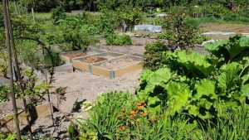

Fukt, mugg og vannskader på loft i rekkehus

Saken er omtalt i årsmeldingen for 2017. Rapporten, utarbeidet av styreleder og Roger Marcussen, er sendt over til OBOS for uttalelse. I sitt første svar lister OBOS opp en del alternativer for tiltak for å komme problemene til livs, men gir ingen endelig konklusjon. Vi har derfor bedt om at OBOS om å komme tilbake med en ny rapport som gir oss et bedre beslutningsgrunnlag.

Takene på rekkehusene er 33 år gamle. Levetiden for tilsvarende tak er mellom 30 – 50 år. Takene på blokkene ble skiftet etter 30 år.

På mange av rekkehusloftene må undertaket skiftes, først og fremst på grunn av vannskader (kondens) og soppvekst. Det betyr at all takstein må tas ned. Å legge den gamle taksteinen på plass, som likevel må skiftes om 5 – 10 år, gir liten mening. Slik saken står i dag, er derfor det mest aktuelle alternativet å skifte tak på alle rekkehusene.

Sameiesaken

Denne saken er nå endelig avsluttet. Vi legger ikke skjul på at denne prosessen, som startet våren i 2016, har vært svært krevende for styret. Vi må likevel ta med at den sterke støtten et stort flertall av beboerne har gitt oss, blant annet på 3 forskjellige generalforsamlinger, har vært av avgjørende betydning, og en inspirasjon til å bringe saken fram til et heldig resultat for Bertramjordet.

Utfallet av saken er redegjort grundig for, blant annet på den ekstraordinære generalforsamlingen i desember 2018, se for øvrig annet avsnitt i årsmeldingen.

Ny vaktmesterordning

Som en følge av at Bertramjordet gikk ut av samarbeidet om Servicesentralen, inngikk styret kontrakt med Christiania Forvaltning og Eiendom (CFE) om leveranse av vaktmestertjenester fra 01.01.2019. CFE leverer til flere av de største borettslagene på Holmlia, blant annet Vestskrenten, Nordskrenten, Hallagerbakken, Sloråsen og Asperud.

Firmaet har en bredt sammensatt kompetanse på håndverkertjenester, og kan med fordel kontaktes om beboerne ønsker utført arbeid privat. De utfører likevel ikke elektro- og VVS-oppdrag, så her må beboerne kontakte andre leverandører.

REZBUILD

REZBUILD er et forskningsprosjekt som Bertramjordet har søkt om å være med på.
OBOS Prosjekt har, i samarbeid med EU. kommet opp med tiltenkte tiltak som vil gi energibesparelsen på 60%. Det trenges nå vedtak på generalforsamlingen for å kunne gå videre til neste fase med detaljprosjektering.

………………..

I april fikk bertramjordet besøk av 40 gjester fra Spania, Italia Storbritannia og Portugal. Vertskap var OBOS. Delegasjonen var ledet av en EU-kommisær. EU-kommisæren var imponert over Bertramjordet, og dro sammenligninger med eget oppvekstmiljø i en liten landsby i Portugal.

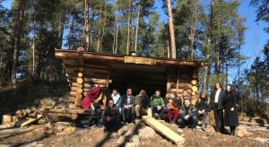

Delegatene uttrykte stor tilfredshet over det de så – og Bertramhuken gjorde sterkt inntrykk.

Heis i blokkene

På bakgrunn av den framlagte rapporten fra Heiskonsulenten AS, vedtok styret å søke om investeringstilskudd fra Husbanken til prosjektet. Svar på søknaden ventes å foreligge senest i løpet av mai. En positiv tilbakemelding på søknaden vil være avgjørende for om styret skal gå videre til generalforsamlingen og foreslå prosjektet gjennomført. Uten investeringsstøtte mener styret at prosjektet ikke kan forsvares kostnadsmessig.

Når budsjettet for prosjektet skal settes opp, må det også tas hensyn til at dette tiltaket kan utløse lån i Husbanken for hele «tiltakspakken» for vedlikehold, oppgradering og ENØK. Gitt at differansen mellom husbankrente og privat belåning er på 1 – 1,5 %, vil det kunne spare borettslaget for mange millioner i lånets løpetid. Uten et større tiltak for universell utforming, vil alle tiltak som planlegges måtte finansieres gjennom lån i privat bank.

Som opplyst tidligere krever tiltaket omregulering, da utnyttelsesgraden ikke tillater den utbygging som er nødvendig for inngangspartiene i blokkene. Styret har, gjennom arkitekt Kari Sivertsen i SHARK, tatt kontakt med PBE for å få et forhåndstilsagn (dispensasjon) for slik utbygging før hele omreguleringssaken er avsluttet. PBE har avslått dette. Avgjørelsen kan bety at det ikke blir mulig å vedta, byggemelde og starte et heisprosjekt i 2019.

Barnas styre
Det har ikke vært møter i Barnas styre eller generalforsamling, men det planlegges en samling i Bertramhuken til våren.

HMS

Dokumentasjon
Styret har inngått avtale med USBL om å ta i bruk Bevar HMS.
Brannvern
Norsk brannvern har gjennomført kontroll i alle boenheter de fikk tilgang til. Batteriene i brannvarslerne ble byttet, og brannslukkingsapparat ble sjekket. Avvikene som ble funnet rettes løpende.
Lekeplassutstyr
Aktiv Areal AS har levert rapport for årlig kontroll av lekeplassene. Farlige funn er rettet. Mindre feil rettes til våren.
El-kontroll fellesområder
På grunn av et branntilløp i garasjen under 20/21, er det ikke lenger anledning til å bruke stikkontaktene i garasjene. Bravida har vurdert at anlegget er så pass gammelt at all belastning over tid bør unngås. Sitasjonen vil sannsynligvis vedvare fram til 2020.
Radon
Det bør gjennomføres nye målinger i en del av rekkehusene til høsten 2019.
Rydding av rømningsveier i fellesarealer.
Vi søker å legge slik rydding til tidspunktet for henting av grovsøppel, vår og høst. Ellers følges dette opp fortløpende.
Trafikk og parkering

Borettslaget har i alt 56 parkeringsplasser til utleie. Det er fortsatt noen få ledige plasser, og disse koster kr. 200,- pr. mnd å leie for beboere i Bertramjordet. 4 plasser er leid ut til Åsbråten legegruppe (pasientparkering) og 9 plasser er leid ut til Oslo kommune (barnehagene). Disse plassene leies ut for kr. 400,- pr. mnd.

I alt ventes borettslagets parkeringsinntekter i 2017 å bli på ca. 260 000 kroner, medregnet inntekt fra elbilplasser.

Styret benytter samtidig anledningen til å minne om at beboere som har besøk som skal stå på gjesteparkeringen i mer enn 3 døgn må skaffe parkeringsbevis for dette ved henvendelse til borettslagets parkeringsansvarlige. Biler som skal stå inne på tunene, f.eks. håndverkere, flyttebiler o.l., må ha parkeringsbevis i frontruta hvis de skal stå i mer enn 20 minutter, se husordensreglene.

Ladeplasser for el-biler

Det er lagt opp infrastruktur for i alt 18 nye ladeplasser, hvorav 3 plasser er utendørs. Det er foreløpig satt opp 9 ladebokser, mens resten tenkes satt opp i 2019. Det har gått ut melding til beboerne om å melde fra til styret i god tid hvis de planlegger å kjøpe el-bil.

På grunn av høy strømpris og fordi støtten fra Oslo kommune til ladeplasser har gått ned, har styret bestemt å øke prisen for el-bilplassene til 400 kroner pr. måned. Vi har nå på plass muligheten for å etablere betaling direkte for hver bileier slik at strømutgiftene ikke kommer inn i borettslagets regnskap.

Etter at de nye ladeplassene er installert, vil Bertramjordet ha i alt 33 ladeplasser for el-biler.

Styret vurderer å foreslå at alle parkeringsplassene i garasjene utstyres med infrastruktur for el-billading i 2020.

Bertramposten

Bertramposten er styrets måte å formidle informasjon til alle andelseiere på. Det er derfor viktig at denne blir lest og at informasjonen blir gitt videre til andre i husstanden. Informasjon gitt gjennom Bertramposten anses som gitt til alle andelseiere. I styreperioden 2018/2019 ble det utgitt 5 utgaver av Bertramposten.

Bertramposten blir utgitt ved behov. Alle husstander får en papirversjon lagt i postkassen sin. Bertramposten er også tilgjengelig på hjemmesidene våre www.bertramjordet.no.

Sosiale arrangementer – 30-årsmarkering

Jubileumsarrangementet 25. august var svært vellykket. Jubileumskomiteen hadde ordnet med masse aktiviteter som hoppeslott, retrogaming, T-skjortemaling, naturquiz osv. Holmlia skolekorps skapte stemning og sto for servering. Kvelden ble avsluttet med fest i partyteltet med innbudte gjester og masse god mat. Spesielt hyggelig var det at 3 tidligere styreledere kom på besøk sammen med styrelederne i Dyretråkket og Grensen. Stor takk til BUSH og gjengen som sto for underholdning og musikk. Fantastisk hvor mange talenter vi har i nærområdet! Til slutt: Stor takk til jubileumskomiteen, godt jobba!

Husorden

Bertramjordet borettslag framstår fortsatt som et rolig område, og det er kommet inn svært få klager med bekymring om støy/bråk. I den forbindelse ønsker styret igjen å minne om at det er inngått en samarbeidsavtale mellom Stiftelsen Holmlia Nærmiljø og Securitas. Bomiljøvekterne patruljerer ikke i vårt borettslag, men kan tilkalles på tlf. 916 60 516 hvis det oppstår situasjoner som vekker bekymring.

Postkasseskilt

Alle beboere er pålagt å ha postkasseskilt. Bestillingsskjema for dette ligger på bertramjordet.no under «kontakter og praktisk info». Det samme gjelder for bestilling av ringeklokkeskilt i blokkene.

TV, radio, bredbånd og telefoni

Multinett er borettslagenes eget selskap og har som formål å fremforhandle gode avtaler for beboerne på Holmlia. Fyldigere informasjon om selskapet finnes på web-sidene www.multinett.no. Disse er dynamiske, og avtaleinngåelser samt andre nyheter blir lagt ut fortløpende.

Stiftelsen MinVarme

Bertramjordet er medlem av stiftelsen Min varme. Stiftelsen har som formål å ivareta interessene til brukere av fjernvarme eller de som bruker annen energi til oppvarming og varmt tappevann. MinVarme vil også arbeide for økt forståelse og kunnskap samt informere om ulike støtte og bidragsordninger for ENØK tiltak.

Bakgrunnen for etablering av en felles organisasjon er usikkerhet omkring tilstanden i fjernvarmenettet, totalkostnader for energileveranser, forventede drifts- og investeringskostnader i årene som kommer. Det er også mange uklare juridiske og tekniske forhold knyttet til varmeleveransene. Opplysninger om stiftelsen finnes på minvarme.no.

Avsluttende kommentarer fra styret

2018 har, som vanlig, vært et aktivt år for styret. Det interne samarbeidet må betegnes som svært godt. Også i år har sameiesaken vært den som har betydd mest arbeid, men det har også vært mange andre utfordrende saker. På det praktiske plan må nevnes det arbeidet som er utført på utearealene. Dette hadde ikke vært mulig uten den kompetansen styret har internt med kyndighet i å håndtere anleggsmaskiner og motorsag. Hadde borettslaget måttet leie inn ekstern bistand til dette hadde det blitt altfor kostbart.

Styret kan ikke utføre alt som skal gjøres alene, derfor har det også i år vært av svært stor betydning at beboere utenfor styret også har sluttet opp og bidratt i forbindelse med dugnader og i andre sammenhenger.

Styret vil også takke Åsbråten servicesentral for godt samarbeid i året som gikk. Selv om Bertramjordet nå går ut av samarbeidet, må vi ta med at dette samarbeidet i hovedsak har vært
positivt også for oss mesteparten av tiden, spesielt i de første årene hvor utfordringene var store på Åsbråten.

Vi vil også presisere at det interne samarbeidet mellom borettslagene fortsetter, men i andre former. Bertramjordet er blant annet sterkt involvert i prosjektet Åsbråten torg, og støtter prosjektet økonomisk på linje med de andre 3 borettslagene.

Sted: __________________________ Dato: _____________

___________________________  Oddvar Dagfinn Hansen  Styreleder  .  .  ___________________________  Nils Seland  Styremedlem | ___________________________  Roger Marcussen  Nestleder  .  .  ___________________________  Kristin Egge-Hoveid  Styremedlem | ___________________________  Mohammad Tayyab  Styremedlem
Vedlegg: REZBULID – Presentasjon av forslag til ENØK - tiltak for Bertramjordet 63 og 64

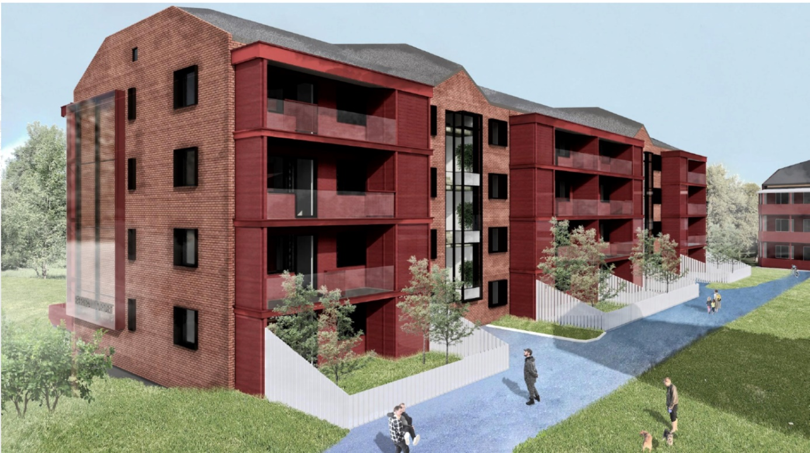
Towards an innovative and collaborative refurbishment ecosystem for Europe.

GENERELT
Bertramjordet borettslag har søkt deltakelse i EU prosjektet REZBUILD med Bertramjordet borettslag (blokk 63-64) som aktuell bygningsmasse i Norge.
Rezbuild, som prosjektet heter, har som overordnet formål å lage en beslutningsplattfrom for rehabilitering gjennom bruk av avansert teknologi for lavenergiboliger.
Bertramjordet vil gjennom prosjektet få installert og testet ut nye innovative teknologier som skal bidra til energireduksjon. Et av målene i prosjektet er at man skal ha en nedbetalingstid på maksimalt 15 år, dvs brukte teknologier skal være lønnsomme.

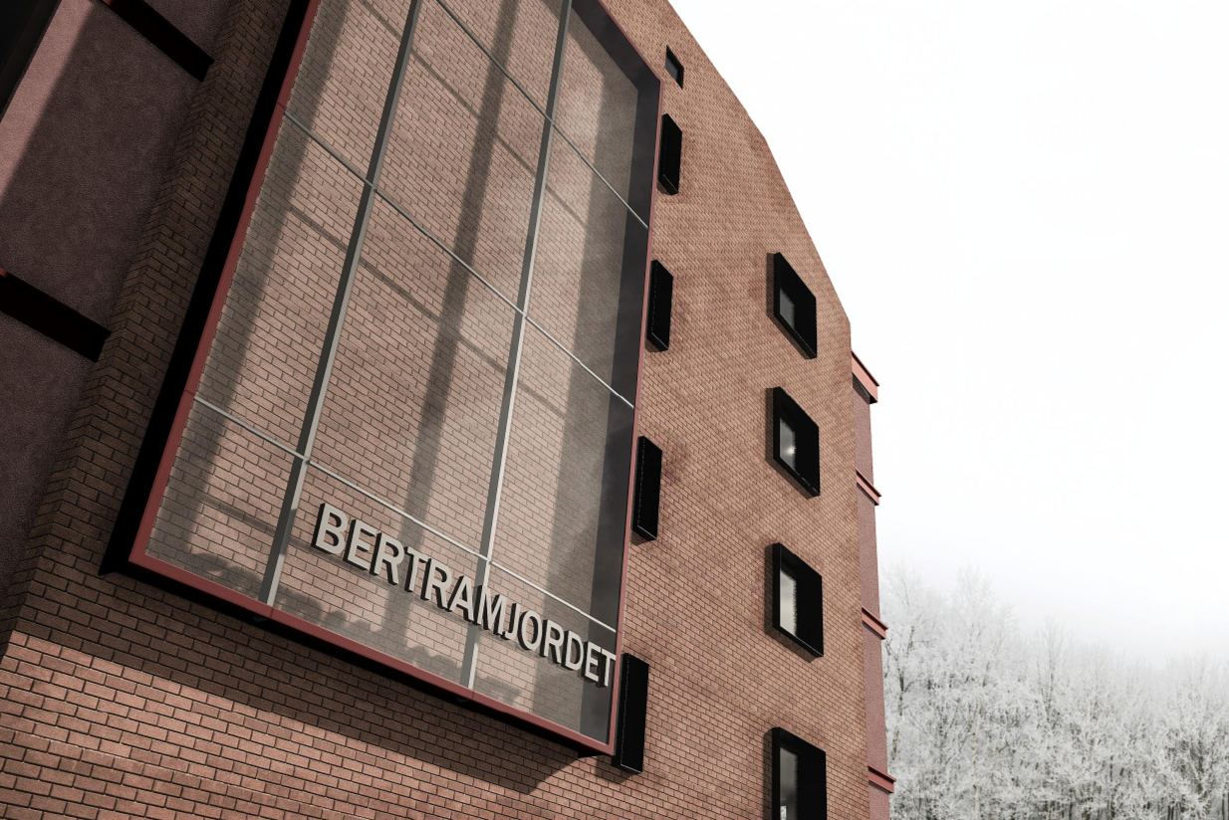

Gjennomføringstiltak for energieffektivisering av Bertramjodet brl
- Utskiftning av vinduer
Over 80 % av vinduene i borettslaget er fra byggeåret. Tilstanden på originalvinduer er dårlig, og dette medfører blant annet et stort varmetap og kald trekk. Flere av vinduene i fellesarealene er i svært dårlig stand, med ødelagte åpne og lukkemekanismer.

Dårlige vinduer gir ofte størst varmetap når det kommer til husets isoleringsevne. Selv om vinduene utgjør bare fem prosent av husets ytterflate, kan de utgjøre førti prosent av varmetapet fra boligen.

Bedre vinduer holder bedre på varmen, og kan dermed gi lavere strømregninger.
I tillegg til isolasjonsevnen kan nye vinduer være bedre når det gjelder støydemping, og reduserer kaldras og trekk.
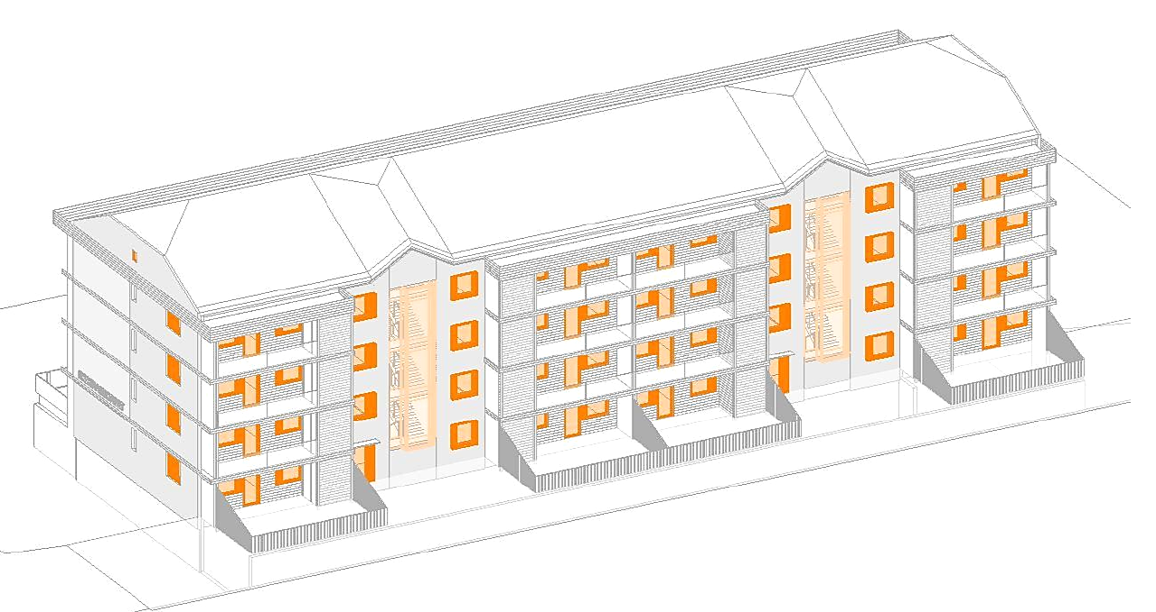
 | % | $${kW/m}^{2} y$$ | NOK/år
Energibesparelse | 11,2 | 19,2 | 54 000,-

- Etterisolering av trappeoppgang
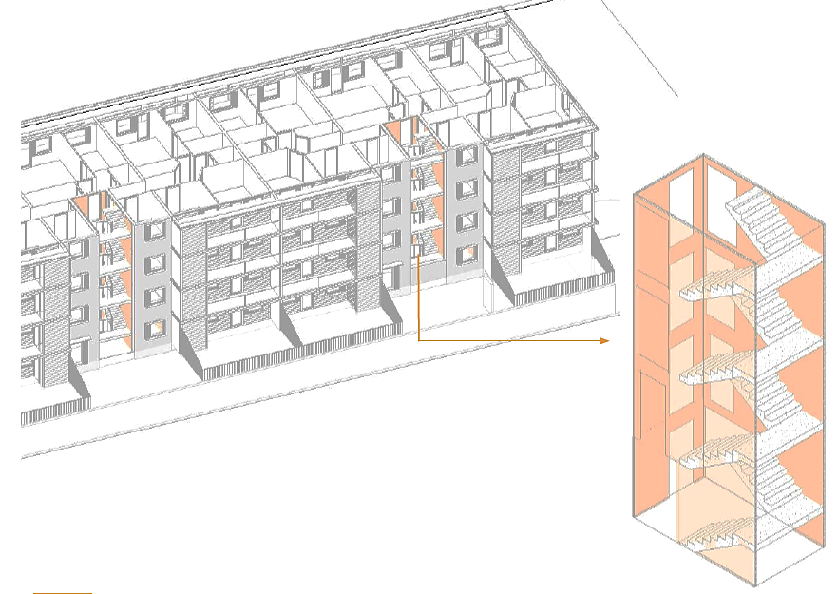
 | % | $${kW/m}^{2} y$$ | NOK/år
Energibesparelse | 1,5 | 2,6 | 7 300,-

- Etterisolering av loft
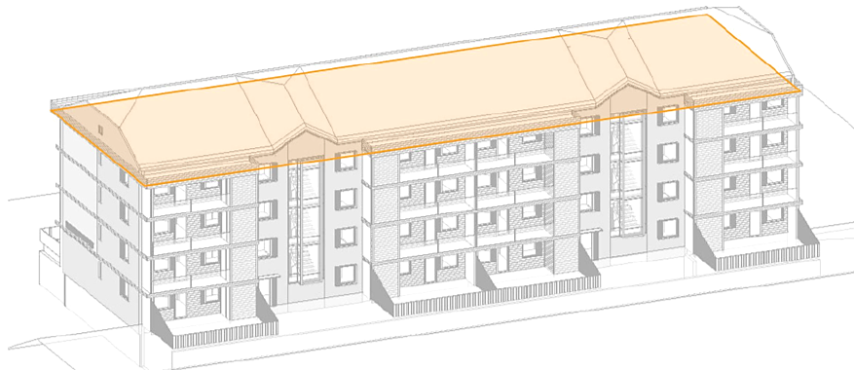
 | % | $${kW/m}^{2}$$ | NOK/år
Energibesparelse | 1,2 | 2,1 | 5 000,-

- Redusere luftlekkasje
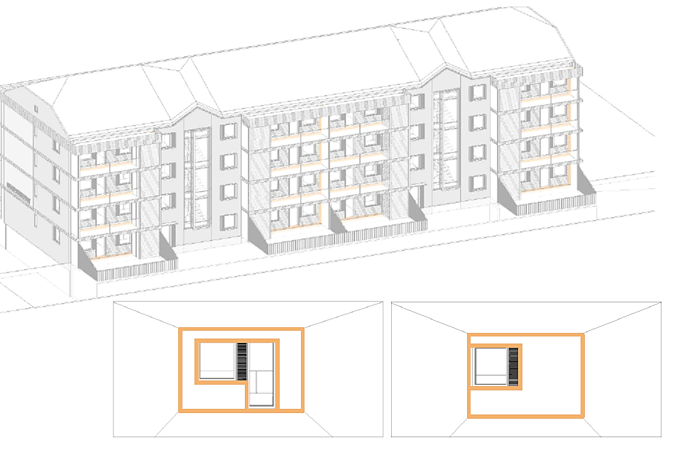
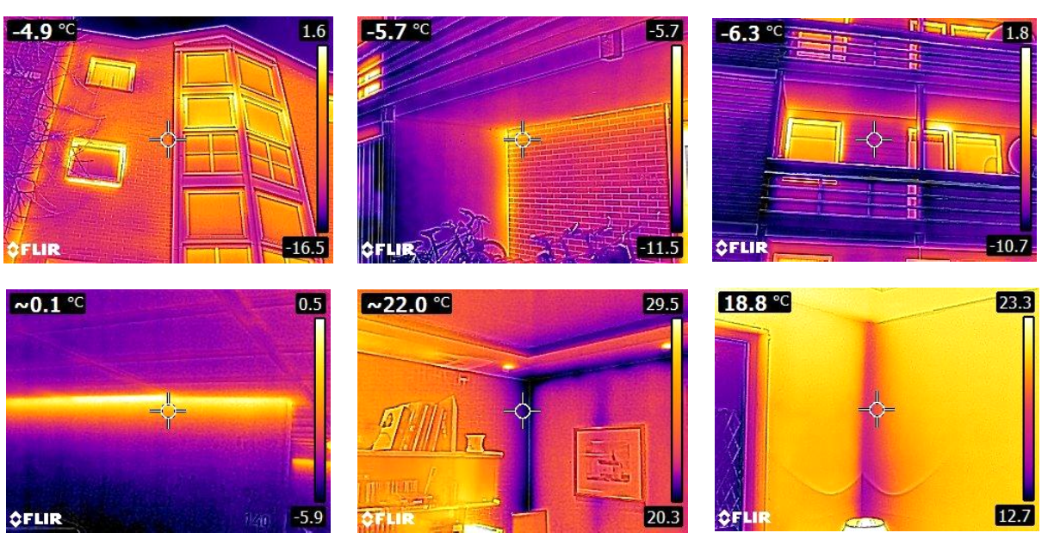

 | % | $${kW/m}^{2} y$$ | NOK/år
Energibesparelse | 14,3 | 24,5 | 69 000,-

- Mekanisk ventilasjon med varmegjenvinning (MVHR)
Tilfører frisk filtrert luft inn i bygget, samtidig som det beholder mye av energien som allerede er brukt i oppvarming av bygningen.
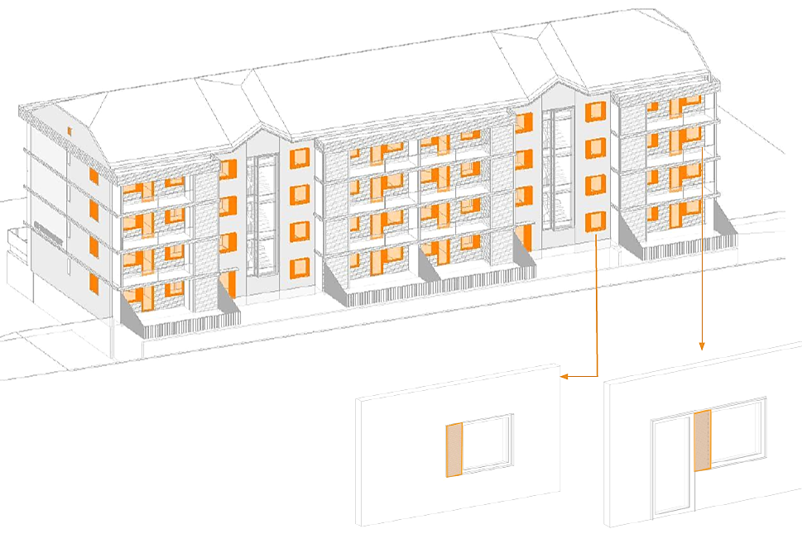
 | % | $${kW/m}^{2} y$$ | NOK/år
Energibesparelse | 11,9 | 20,4 | 57 000,-

- Byggningsintegrerte solpaneler
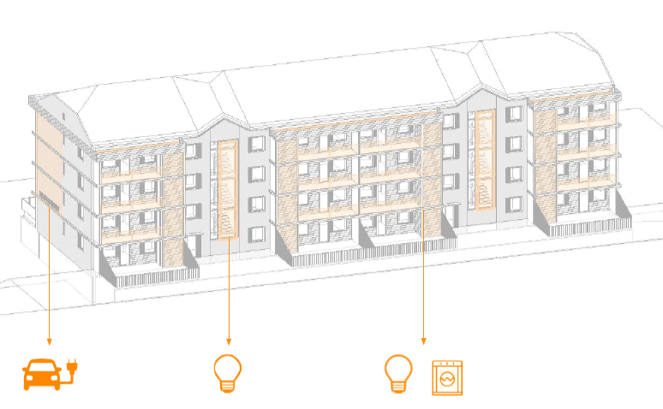
 | % | $${kW/m}^{2} y$$ | NOK/år
Energibesparelse | 12 | 20,6 | 58 000,-

- Temperaturregulering og styring ( Set point temperatur sensors )
 | % | $${kW/m}^{2} y$$ | NOK/år
Energibesparelse | 7,2 | 12,4 | 35 000,-

- Effektiv belysning / Efficient lighting device
 | % | $${kW/m}^{2} y$$ | NOK/år
Energibesparelse | 3,8 | 6,5 | 18 000,-

Framdriftsplan
Detalj-prosjektering  Under denne fasen kan det komme endringer i foreslåtte tiltak. Styret gis fullmakt til å godkjenne mindre endringer i prosjektet som REZBUILD/OBOS foreslår, men beboerne skal informeres fortløpende om slike endringer. | Oktober 2019
Tilbudsforespørsel | 1 kvartal 2020
Kontrahering | 2 kvartal 2020
Byggestart | 2-3 kvartal 2020
Ferdigstillelse | 3-4 kvartal 2020
Energimåling / oppfølging | 2021

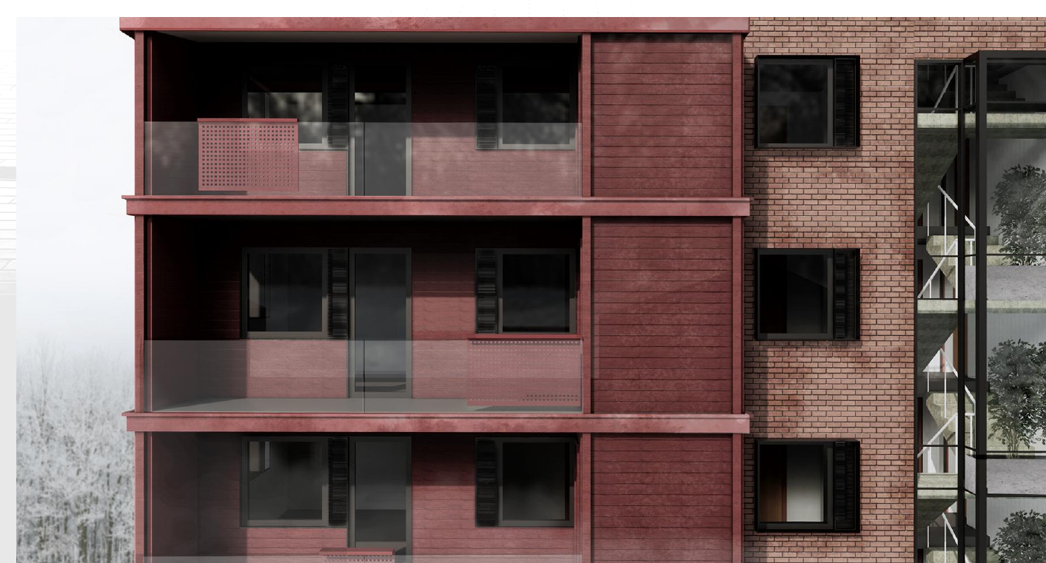

Økonomi
Foreslått tiltakspakke | [NOK]
Estimert kostnad | 7 000 000,-
Dekningsgrad EU / Støtte (70% av kostnadene) | 4 900 000,-
Borettslagets egen andel / Investeringsbehov | 2 100 000,-
Årlig energibesparelse/kostnadsbesparelse | 303 300,-
Fordeler for Bertramjordet:
- EU støtte på opptil 528 976 EU.
- Borettslaget har vedlikeholdsbehov, og erfaringene fra dette prosjektet kan benyttes som mal for andre blokkene.
- Gratis kartlegging av bygingskonstruksjon og teknisk anlegg som vil gi besparelse i for eks. fremtidig utbygging av loftsleiligheter.
- Termografering av alle fasader for å avdekke unormale varmelekkasjer.
- Forbildeprosjekt
- Reduserte energikostnader
- Miljøvennlig - reduserer utslipp av klimagasser.
- Ikke økte felleskostnader av hensyn til dette prosjektet, siden reduserte energikostnader vil dekke lånekostnadene.
- Bedre inneklima og komfort.
- Oppfølging av byggets inneklima og energiforbruk.
- Borettslaget har et vedlikeholdsbehov hvor største kostnadbærer er vindusutskiftning. Dette alene koster 2 000 000,-

